■ Книжный навигатор
Екатерина Вильмонт «Птицы его жизни»
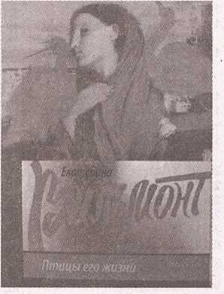
Екатерина Вильмонт – российская писательница, из-под пера которой вышло множество романов и детских детективов. На протяжении длительного времени писательница находилась в списке самых популярных и публикуемых авторов.
Сюжеты прозаических произведений Вильмонт считаются легкими для чтения и восприятия. Она старалась писать так, чтобы ее понимал читатель любого возраста. Екатерина Николаевна написала более 20 книг. По мотивам ее произведений было снято несколько мелодраматичных сериалов, среди которых «Три полуграции», «Счастье по рецепту», «Я тебя люблю».
Повесть «Птицы его жизни» обрела популярность благодаря необычному стилю повествования автора, крайне харизматичным и очень реалистичным персонажам, в которых многие из читателей могут найти зеркальное отражение себя.
Сюжет книги повествует историю о судьбе неординарного мужчины. Все в его жизни складывается как-то наперекор ожиданиям. Он испытывает трудности во всем. Мужчина не может закончить дела, за которые берется. Он не находит понимания со стороны любимой женщины, даже его родители не могут точно сказать, что творится в голове их сына.
Жизнь героя книги становится все бессмысленнее. Еще немного, и он сойдет с ума. Помочь ему сможет только один человек – загадочная незнакомка по имени Аглая...
Удастся ли женщине изменить жизнь неудачника? Чтобы узнать об этом, предлагаем прочесть повесть «Птицы его жизни».
Книга находится во всех библиотеках города (кроме детской), а также в сельских библиотеках агрогородков Каменка, Козенки, Криничный, Осовец.
Людмила КИРЬЯНОВА.

